保護者 様
尼崎市教育委員会
学校と放課後等デイサービス事業所との連携のために

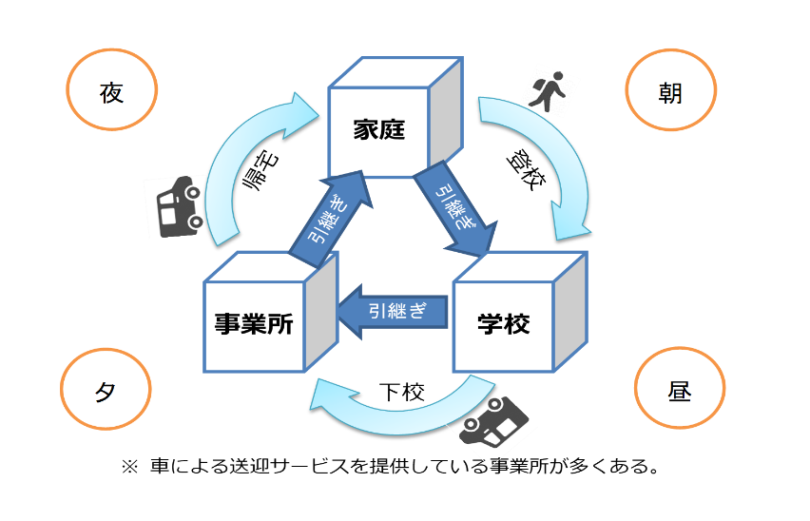
尼崎市教育委員会では、「尼崎市における教育・家庭・福祉の連携マニュアル」を策定し、市立小・中学校と事業所との連携を図り、子ども達への切れ目ない支援の充実を目指しています。

（兵庫県教育委員会「教育・家庭・福祉の連携マニュアル
～児童生徒の安心・安全と一貫した支援のためのトライアングル～」より）

現在、放課後等デイサービス事業を利用されているお子様とその保護者様で、学校と放課後等デイサービス事業所との連携した取組を希望される場合は、事業所の利用について、次の方法で学校への連絡をお願いします。

（１）通学している学校に連絡する。
各校から連絡用の用紙を受け取り、記入のうえ、各校にご提出ください。
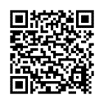
（２）用紙を尼崎市HPからダウンロードし、学校に提出する。
右記のQRコードの特別支援教育担当から用紙をダウンロードし、記入のうえ、各校にご提出ください。
尼崎市教育委員会 特別支援教育担当HPへ

お問い合わせ
教育活動に関すること ：尼崎市教育委員会事務局 学校教育部 特別支援教育担当
（０６）６４２３－２５５３
放課後等デイサービスに関すること：ご利用中の事業所または尼崎市の福祉部局
（JR神戸線より北にお住まいの方）北部障害者支援課（０６）４９５０－０３７４
（JR神戸線より南にお住いの方）南部障害者支援課（０６）６４１５－６２４６

